Microsoft Azure - Starter Kits para Parceiros

Exemplo de SOW (Statement of Work - Declaração de Trabalho)

Cenário de Backup e Arquivamento

Data: Agosto de 2014





**A MICROSOFT NÃO OFERECE GARANTIAS EXPRESSAS, IMPLÍCITAS OU ESTATUTÁRIAS QUANTO ÀS INFORMAÇÕES DESTE DOCUMENTO.**

As informações contidas neste documento representam a visão atual da Microsoft Corporation sobre os temas discutidos na data da publicação. Como a Microsoft deve responder às mudanças das condições de mercado, este documento não deve ser interpretado como um compromisso da parte da Microsoft, e a Microsoft não pode assegurar a exatidão de qualquer informação apresentada após a data da publicação.

O cumprimento de todas as leis pertinentes de direitos autorais é de responsabilidade do usuário. Sem limitar os direitos sob o direito autoral, nenhuma parte deste documento pode ser reproduzida, armazenada ou inserida em um sistema de recuperação de dados, ou transmitida de qualquer forma ou por qualquer meio (eletrônico, mecânico, fotocópia, gravação ou outro), ou para qualquer fim, sem a permissão expressa por escrito da Microsoft Corporation.

A Microsoft pode deter patentes, solicitações de patentes, as marcas comerciais, os direitos autorais ou outros direitos de propriedade intelectual pertinentes ao objeto deste documento. Salvo expressamente disposto em qualquer contrato de licença escrito da Microsoft, o fornecimento deste documento não confere a você qualquer licença em relação a essas patentes, marcas comerciais, direitos autorais ou outras propriedades intelectuais.

As descrições de produtos de outras empresas presentes neste documento, se houver, são fornecidas somente como uma conveniência para você. Nenhuma dessas referências deve ser considerada um endosso ou apoio da Microsoft. A Microsoft não pode garantir sua exatidão e os produtos podem mudar com o tempo. Além disso, tais descrições devem ser entendidas como breves elucidações para auxiliar na compreensão, e não como explicações detalhadas. Para descrições completas desses produtos, consulte os respectivos fabricantes.

© 2014 Microsoft Corporation. Todos os direitos reservados. Qualquer uso ou distribuição destes materiais sem autorização expressa da Microsoft Corp. é estritamente proibida.

Microsoft e Windows são marcas registradas da Microsoft Corporation nos Estados Unidos e/ou outros países.

Os nomes de empresas e produtos reais aqui mencionados podem ser marcas comerciais de seus respectivos proprietários.

Conteúdo

Visão geral 5

Visão Geral do Cenário 8

Por que Backup e Arquivamento no Microsoft Azure? 8

Backup do ambiente local 8

Backup do Microsoft Azure 8

A Solução Proposta 9

Preço Estimado da Infraestrutura no Azure 9

Tabela de Preços 11

Escopo do Trabalho 11

Áreas Fora do Escopo 12

Prova de Desempenho 12

Recursos de Envolvimento 12

[Nome da empresa] Funções e Responsabilidades do Projeto 12

Responsabilidades e Funções do Projeto no Cliente 12

Metodologia de Entrega 13

Materiais a Serem Entregues 13

Responsabilidades Gerais do Cliente e Premissas do Projeto 14

Responsabilidades Gerais do Cliente 14

Premissas do Projeto 15

Condições de Satisfação 15

Seções/Tópicos Sugeridos Para Inclusão pelo Parceiro 16

# Visão geral

O objetivo deste documento é fornecer aos parceiros Microsoft um **exemplo** de declaração de trabalho (SOW) que eles podem usar como referência para propor aos seus clientes um compromisso para a implantação de um cenário de Backup e Arquivamento no Azure.

Embora esta amostra vise facilitar e acelerar os seus compromissos, a Microsoft não fornece garantia de que o uso deste modelo irá resultar em um projeto bem-sucedido, pois você é responsável pela definição das condições de satisfação com o cliente e da entrega do cenário proposto.

O documento cobre os seguintes tópicos:

* MODELO DE CONTRATO DE SOW
* A SOLUÇÃO PROPOSTA
* TABELA DE PREÇOS
* ESCOPO DO TRABALHO
* ÁREAS FORA DO ESCOPO
* PROVA DE DESEMPENHO
* RECURSOS DE ENVOLVIMENTO
* METODOLOGIA DE ENTREGA
* MATERIAIS A SEREM ENTREGUES
* RESPONSABILIDADES GERAIS DO CLIENTE E PREMISSAS DO PROJETO
* CONDIÇÕES DE SATISFAÇÃO

|  |  |
| --- | --- |
| [Company Name]  [Company Address] [City, ST ZIP Code] |  |

SOW [000] para contrato de fornecimento de serviços de consultoria para a [Client Name]

Declaração de Trabalho

|  |  |  |  |
| --- | --- | --- | --- |
| Data | | Serviços Realizados Por: | Serviços Realizados Para: |
| [Date] | | [Company Name]  [Company Address] [City, ST ZIP Code] | [Client Name]  [Client Address] [City, ST ZIP Code] |
|  | Espaços reservados para o conteúdo que aparecem no texto não são mostrados em vermelho e mudarão para a cor do texto padrão, quando você adicionar seu conteúdo. Informações que se repetem no documento (como o nome do cliente) serão atualizadas em todos os locais quando você adicionar ou editar uma vez.  O texto fornecido é um exemplo de declaração de trabalho que você pode editar conforme aplicável para o seu negócio.  Nota: para excluir qualquer dica, como esta, apenas clique no texto da dica e, em seguida, pressione a barra de espaço. | | |

Esta declaração de trabalho (SOW) é emitida conforme os termos do Contrato Mestre de Serviços de Consultoria entre a [Client Name] ("Cliente") e a [Company Name] ("Contratada"), efetivo a partir de [Click to select date], (o "Contrato"). Esta SOW está sujeita aos termos e condições contidos no Contrato entre as partes e é parte do mesmo. Qualquer termo não definido neste documento tem o significado especificado no Contrato. Em caso de qualquer conflito ou inconsistência entre os termos desta declaração de trabalho e os termos do presente Contrato, os termos desta declaração devem prevalecer.

Esta SOW de número [000] (doravante chamada de "SOW"), efetiva a partir de [Click to select date], é celebrada entre a contratada e o cliente e está sujeita aos termos e condições especificados abaixo. As Exibições desta declaração de trabalho, se for o caso, devem ser consideradas parte dela. Em caso de qualquer inconsistência entre os termos do corpo desta SOW e os termos das Exibições deste documento, os termos do corpo desta SOW prevalecerão.

Neste projeto, a [Company Name] (“Contratada”) irá ajudar o cliente na construção de uma solução de laboratório no Microsoft Azure.

Esta solução proporcionará um laboratório de desenvolvimento e testes executado no Microsoft Azure e automatizado através do PowerShell e do Microsoft Azure SDK (Software Development Kit). A [Company Name] ajudará no projeto, na implantação e na integração da solução e conduzirá as etapas necessárias da solução juntamente com a equipe do cliente.

# Visão Geral do Cenário

## Por que Backup e Arquivamento no Microsoft Azure?

O Microsoft Azure permite que você faça o backup e o arquivamento de suas cargas de trabalho a um custo reduzido e com a flexibilidade para fazer o backup e o arquivamento do ambiente local ou da nuvem.

### Backup do ambiente local

A nuvem altera significativamente a economia do backup, tornando possível para as organizações o uso do Microsoft Azure para estabelecer uma opção de recuperação. Isso pode ser feito em uma fração do custo da construção e manutenção de um datacenter local.

O hardware físico (por exemplo unidades de discos, servidores e dispositivos de rede) podem falhar e os recursos podem ser esgotados no caso de picos de carga. O Microsoft Azure fornece uma opção de recuperação no âmbito de uma estratégia de backup definida.

### Backup do Microsoft Azure

Aplicativos podem conter bugs que corrompem dados e operadores podem excluir incorretamente dados importantes. O Microsoft Azure fornece o backup e a restauração de dados para um ponto anterior, usando os recursos de armazenamento ou adicionando ferramentas de backup como uma Infraestrutura como um Serviço (IaaS).

**Sumário**:

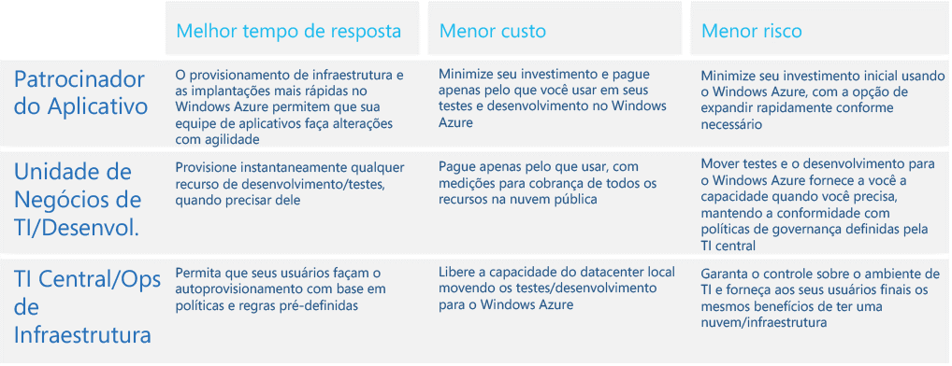

# A Solução Proposta

Você pode aproveitar o Azure em sua estratégia de backup para várias cargas de trabalho, como **Clientes Windows, Windows Server, SQL Server, Exchange, Sharepoint, Hyper-v** e muitos outros.

Para este compromisso, estamos cobrindo uma infraestrutura de Laboratório de Backup integrando o Microsoft Azure Backup com o System Center Data Protection Manager para estender a solução de backup para a nuvem.

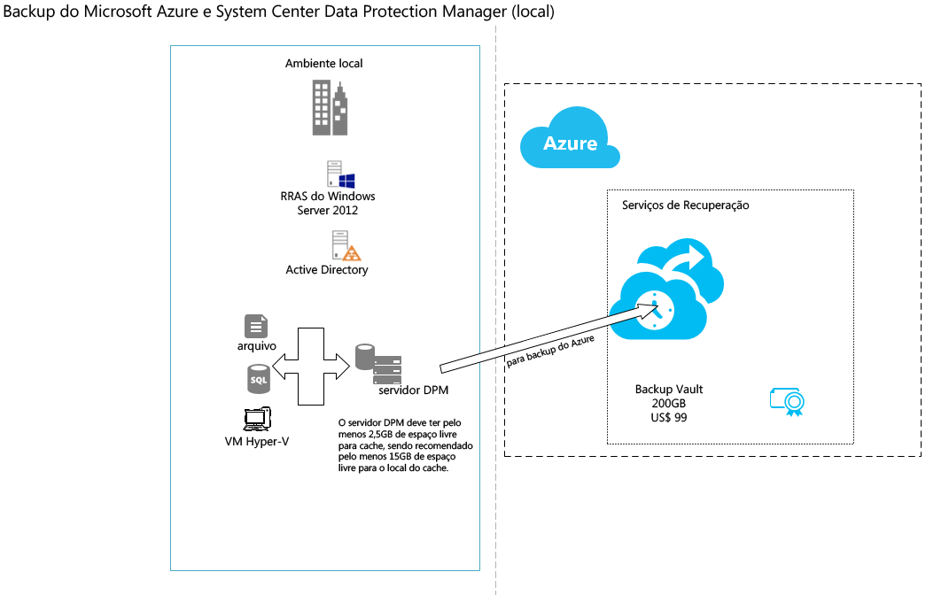

## Preço Estimado da Infraestrutura no Azure

Se sua empresa possui uma assinatura MSDN, você pode desfrutar de até US$150 em créditos no Azure com taxas reduzidas de Windows Server e usar seu software do MSDN, como o SQL Server, para **nenhuma taxa de licenciamento adicional**.

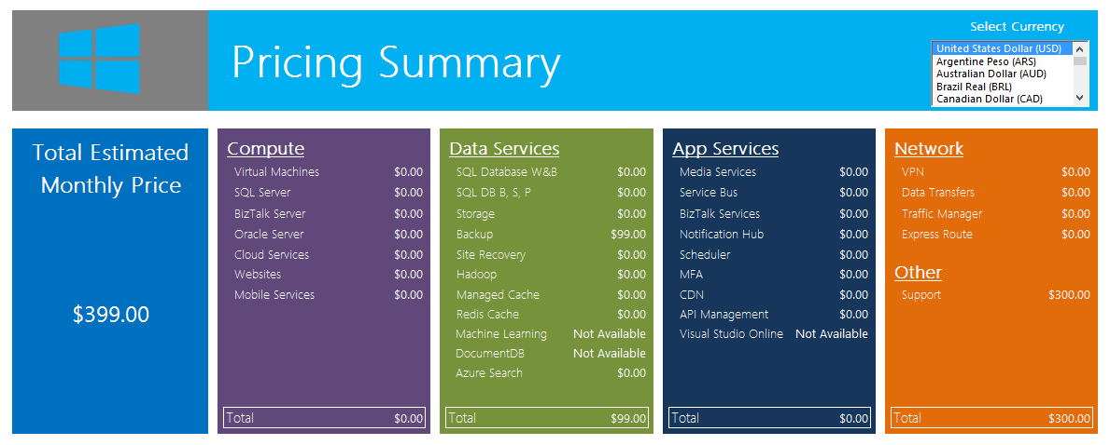

# Tabela de Preços

Este compromisso será conduzido com base no tempo e nos materiais. O valor total dos serviços em conformidade com esta SOW não pode exceder [$000], salvo acordo contrário por ambas as partes, através de um procedimento de alteração de projeto, o valor descrito aqui. Será emitido um PCR especificando o valor alterado.

# Escopo do Trabalho

Neste projeto, a [Company Name] (“Contratada”) irá ajudar o cliente na construção de uma solução de laboratório no Microsoft Azure. Esta solução fornece um laboratório de backup em execução no Microsoft Azure. A [Company Name] ajudará no projeto, na implantação e na integração da solução e conduzirá as etapas necessárias da solução juntamente com a equipe do cliente.

**Nota:** Você pode aproveitar o Azure como infraestrutura de sua solução de Backup e Arquivamento. Para este compromisso, estamos cobrindo um Laboratório de Backup para cargas de trabalho locais usando o System Center Data Protection Manager (DPM). Consideramos que o servidor DMP já está instalado para este compromisso.

|  |  |
| --- | --- |
| **Item de Trabalho** | **Escopo** |
| **Orientação geral técnica implantação fornecida pela** [Company Name] | |
| **Atividades/tarefas** | 1. Fase de Avaliação    * Revisão dos requisitos técnicos para o projeto e realização de tarefas de avaliação e remediação em conformidade    * Definição da carga de trabalho a ser protegida pelo DPM e pelo Microsoft Azure Backup      1. Configuração do Microsoft Azure    * Criação de administrador e coadministradores    * Criação de um dispositivo de backup (Vault)    * Criação e upload de certificado x.509 v3    * Download do Agente de Backup 2. Configuração do System Center Data Protection Manager    * Instalação do Agente de Backup do Windows Azure    * Registro do servidor DPM 3. Agendamento de um backup 4. Recuperação de dados para o mesmo servidor |
|  |  |

# Áreas Fora do Escopo

Qualquer área que não estiver explicitamente listada na seção "Escopo de Trabalho" está fora do escopo deste compromisso. As áreas que estão fora do escopo deste compromisso incluem, mas não se limitam, ao seguinte:

* Instalação do System Center Data Protection Manager
* Gerenciamento do programa e do projeto.
* Gerenciamento dos recursos do cliente.
* Criação de comunicações para usuários, documentação, treinamento ou gestão de mudanças.
* Suporte ou assistência para a implementação de mudanças no processo de provisionamento de identidade do cliente.
* Processo de aprovação de gestão de alterações técnicas e documentação de suporte.
* Entrega e instrução de Microsoft Official Curriculum.
* Configuração e implantação da VPN Site a Site no datacenter local.

INCLUIR MAIS

# Prova de Desempenho

Os serviços terão início em [Click to select date] e continuarão até [Click to select date].

O trabalho total, incluindo as atividades de laboratório, reuniões técnicas e resposta aos e-mails, é limitado a um máximo de XXXX horas entregues remota ou localmente durante o curso do projeto

# Recursos de Envolvimento

### [Company Name] - Funções e Responsabilidades do Projeto

|  |  |  |
| --- | --- | --- |
| Função | Responsabilidades | Compromisso com o Projeto |
| Gerente de Relacionamento | * Responsável pela qualidade da entrega e pela satisfação geral do cliente * Ponto único de contato para questões de faturamento, assuntos de equipe, extensões de contrato e status do projeto * Escalonamento e resolução de problemas de comunicação entre as partes interessadas | 2 horas/semana |
| Consultor de TI | * Responsável pelo planejamento e execução da solução | 40 horas/semana |

### Responsabilidades e Funções do Projeto no Cliente

|  |  |  |
| --- | --- | --- |
| Função | Responsabilidades | Período Típico de Compromisso |
| Patrocinador do Projeto no Cliente | * Toma decisões chave do projeto, auxilia na escalada de problemas não resolvidos e elimina bloqueios do projeto | 2 horas/semana por todo o período |
| Gerente do Projeto no Cliente | * Principal ponto de contato * Responsável pela gestão e coordenação do projeto global * Responsável pela alocação de recursos, gestão de riscos, prioridades do projeto e comunicação com a Diretoria Executiva * Gerencia as atividades do dia a dia do projeto * Coordena as atividades da equipe para entrega da solução de acordo com o cronograma do projeto | Tempo integral durante o planejamento; média de 10 horas |
| Líder de infraestrutura | * Ponto de contato técnico primário para a equipe que é responsável pela arquitetura técnica e entrega de códigos | Tempo integral durante o planejamento; média de 10 horas |
| Líder de Operações do Laboratório | * Ponto de contato funcional primário para a equipe que é responsável por casos de uso funcionais e operação da solução | Tempo integral durante o planejamento; 10 horas |

|  |  |
| --- | --- |
|  | Liste nomes dos recursos e qualquer informação chave sobre eles. |

# Metodologia de Entrega

Adicione aqui sua metodologia de gerenciamento de projeto e entrega. Exemplos de metodologias de engajamento.

* Scrum
* Microsoft Solution Framework

Explique como você vai dividir as atividades com base na sua metodologia.

# Materiais a Serem Entregues

Incluir qualquer resultado final você deixará no cliente, depois de concluída a implantação. Ex.:

* Documentação para configuração do ambiente
* Documentos de arquitetura e topologia
* Script do PowerShell

|  |  |
| --- | --- |
|  | Se isto é uma declaração de trabalho para um produto entregue no final do trabalho, descreva os resultados aqui. Se isto é uma declaração de trabalho para serviços que não incluem resultados específicos, você pode incluir uma declaração como "Não existe nenhum resultado prático ou produto de trabalho definido formal em associação com esses serviços." |

# Responsabilidades Gerais do Cliente e Premissas do Projeto

## 

## Responsabilidades Gerais do Cliente

A entrega dos itens do escopo depende, entre outras coisas, dos seguintes pontos:

* Envolvimento do cliente em todos os aspectos dos serviços
* Capacidade do cliente fornecer informações precisas e completas, conforme necessário
* Conclusão em tempo hábil e eficaz do cliente das responsabilidades, conforme identificado neste documento
* A exatidão e integridade das premissas identificadas abaixo
* Decisões e aprovações em tempo hábil pela gestão do cliente
* Conclusão das atividades de preparação do local pelo cliente (se aplicável)

Além de quaisquer atividades do cliente identificadas em outro lugar nesta declaração de trabalho, o cliente irá executar ou fornecer o seguinte:

* Adquirir e fornecer acesso a assinaturas e recursos do Azure necessárias
* Fornecer descrições por escrito dos casos de uso e cenários do laboratório
* Fornecer diagramas e descrições da topologia da rede conectando seu datacenter para Azure, por escrito
* Fornecer largura de banda adequada para o Microsoft Azure, com suporte aos trabalhos de backup.
* Realizar todas as alterações de configuração de rede necessárias para permitir a conectividade com o Microsoft Azure a partir de seu datacenter e dos locais que os usuários do laboratório acessam
* Na execução de serviços sob esta SOW e a ordem de serviço aplicável, a Contratada dependerá de quaisquer instruções, autorizações, aprovações ou outras informações fornecidas pelo Gerente de Projeto do Cliente ou equipe devidamente designada pelo Gerente de Projeto do Cliente.

## Premissas do Projeto

O cronograma de entrega, as taxas e serviços para este projeto baseiam-se nas seguintes premissas:

* Todo e qualquer componente de hardware e software utilizado no local é certificado para o Windows Server
* Todos os softwares utilizados na solução de laboratório são suportados para uso no Microsoft Azure pela Microsoft e o respectivo fabricante (se produzido por um terceiro)
* Seus padrões de desempenho, capacidade e densidade de carga de trabalho do laboratório seguem as tendências da indústria comumente encontradas ou estimativas de capacidade e projetos são ajustados para acomodá-los
* Você possui ou está adquirindo todas as licenças de softwares necessários, bem como as assinaturas do Azure
* Ao longo do projeto, a Contratada apresentará solicitações de decisões ou feedback para o cliente. Para cada decisão, será atribuída uma data de vencimento, e supõe-se que o cliente irá fornecer o feedback necessário ou tomar a decisão até a data de vencimento acordada, ou em até três (3) dias úteis a contar da data de solicitação. Se uma decisão ou feedback não for fornecido até a data de vencimento, ou em até três (3) dias úteis, isso será considerado uma potencial mudança de escopo em conformidade com o processo de gerenciamento de alterações descrito nesta declaração de trabalho.

|  |  |
| --- | --- |
|  | Defina as responsabilidades do cliente. |

Critério de Conclusão

O projeto será considerado completo quando qualquer uma das condições a seguir forem atendidas:

1. Todas as tarefas do Escopo forem concluídas; ou
2. Todo o orçamento for utilizado em horas de serviços prestados e despesas associadas; ou
3. O período de desempenho expirar; ou
4. A ordem de serviço for finalizada por força das disposições do contrato.

# Condições de Satisfação

Adicione aqui os critérios que definem o sucesso deste compromisso. Ex.:

* Equipe interna é capaz de continuar as atividades de desenvolvimento sem alterar seu processo atual
* O tempo de provisionamento da infraestrutura para testes de novos recursos de aplicativos diminuiu **em 50%**

# Seções/Tópicos Sugeridos Para Inclusão pelo Parceiro

* Critério de Gerenciamento de Alterações